文章编号: 2095-1922(2021)00-0000-00 doi:10.11717/j.issn:2095-1922.2021.00.00
冷弯薄壁型钢轻混凝土组合墙体抗弯性能
有限元分析(2号黑体)
(——如有附标题，则为三号宋体)
李国华¹,王 权¹,董 军¹,狄彦强² (4号仿宋)
(1.北京建筑大学工程结构与新材料北京市高等学校工程研究中心,北京 100044;
2.中国建筑技术集团有限公司,北京 100013) (小五号宋体)
摘 要：目的(5号黑体) 研究冷弯薄壁型钢轻混凝土组合墙体抗弯性能,为该类墙体的设计和工程应用提供参考。方法 应用有限元软件ABAQUS建立精细化组合墙体模型,在数值模拟与试验结果吻合的基础上,分析钢材屈服强度、竖肋数量、横肋数量、轻质混凝土强度、螺钉间距等参数对冷弯薄壁型钢轻混凝土组合墙体抗弯性能的影响。结果 随着钢材屈服强度、轻质混凝土强度的提高,竖肋数量的增加,冷弯薄壁型钢轻混凝土组合墙体抗弯承载力明显增加;墙体的变形随着横肋数量的增多而减小。当螺钉间距在300 mm以下时,减小螺钉间距对提高组合墙体抗弯承载力影响不大,但墙体的变形随着螺钉间距的增大而增大;当螺钉间距大于300 mm时,减小螺钉间距可明显提高墙体的抗弯承载力。结论 提高冷弯薄壁型钢的屈服强度和轻质混凝土强度、适当增加竖肋数量与减小螺钉间距能显著提高冷弯薄壁型钢轻混凝土组合墙体的抗弯性能。(5号楷体)
关键词：冷弯薄壁型钢;轻质混凝土;组合墙体;抗弯性能;有限元(5号宋体)
中图分类号：TU398.1 文献标志码：A (5号黑体)
Finite Element Analysis on Flexural Behavior of
Cold-formed Thin-wall Steel Framing Walls Infilled
with Lightweight Concrete (小2号新罗马体加粗)
LI Guohua¹,WANG Quan¹,DONG Jun¹,DI Yanqiang²（4号新罗马体）
(1.Beijing Higher Institution Engineering Research Center of Structural Engineering and New Materials,Beijing University of Civil Engineering and Architecture,Beijing,China,100044;2.China Building Technique Group Co.Ltd.,Beijing,China,100013) (小5号新罗马体)
Abstract： In order to provide references for the design and engineering application of cold-formed thin-wall steel framing walls infilled with lightweight concrete,the flexural behavior of the type of wall was studied.The finite element software ABAQUS was used to establish the refined model.On the basis of the anastomosis between the numerical simulation and the experimental results,the influence of parameters on the flexural behavior of cold-formed thin-walled steel framing walls infilled with lightweight concrete was analyzed,such as the steel yield strength,the number of vertical ribs,the number of transverse ribs,the strength of lightweight concrete and the spacing of screws.With the increase of the steel yield strength,lightweight concrete strength,the number of vertical ribs,the flexural capacity of cold-formed thin-wall steel framing walls infilled with lightweight concrete increases obviously.The deformation of the wall decreases as the number of transverse ribs increases.When the screw spacing is below 300 mm,reducing the screw spacing has little effect on improving the flexural capacity of the composite wall,but the deformation of the wall increases with the increase of the screw spacing.When the screw spacing is greater than 300mm,decreasing the screw spacing can improve the flexural capacity of the wall obviously.The results show that changing parameters can improve the flexural behavior of cold-formed thin-wall steel framing walls infilled with lightweight concrete obviously,such as increasing the yield strength of cold-formed thin-wall steel,the strength of lightweight concrete,the number of vertical ribs and reducing the screw spacing appropriately. (小5号新罗马体)
Key words：cold-formed thin-wall steel;lightweight concrete;composite walls;flexural behavior;finite element method

(正文5号宋体)冷弯薄壁型钢结构住宅体系在澳大利亚、北美、日本等发达国家及地区已经得到了广泛的应用,是住宅建筑的一种重要形式。近年来,由于冷弯薄壁型钢结构在结构体系、绿色装配式施工以及经济效益上的优势,逐渐在国内得到推广和应用。近几年我国相继颁发了部分规范、规程^{[1-2]}对该结构体系的设计与施工做了相关的规范标准要求。
冷弯薄壁型钢轻混凝土组合墙体是冷弯薄壁型钢结构住宅体系的重要构件之一,典型的冷弯薄壁型钢结构组合墙体由C形(卷边槽形截面墙架柱)和U形(普通槽形截面顶梁和底梁)冷弯薄壁型钢构件、石膏板、定向刨花板(OSB板)经自攻螺钉连接而成,这类结构体系房屋施工快速,易于实现建筑工业化^{[3-4]}。目前国外学者通过对冷弯薄壁型钢轻混凝土组合墙体进行了试验研究和理论分析,明确了墙板的立柱间距、构造方式、螺钉间距、墙体高宽比等因素对组合墙体受剪性能的影响^{[5-13]}。李元齐等^{[14]}、石宇等^{[15]}、周天齐等^{[16]}进行了冷弯薄壁型钢结构组合墙体抗剪承载力试验,并且采用有限元法分析了不同墙面板材料、不同钢种、不同墙架柱间距、不同螺钉间距等参数对组合墙体抗剪承载力的影响,提出了墙体在往复荷载下的骨架曲线。刘斌等^{[17-18]}基于ANSYS有限元软件,研究了喷涂式轻质砂浆—冷弯薄壁型钢组合墙体的建模过程,并将计算结果与试验数据进行了对比,分析了墙体高宽比、钢材的屈服强度、立柱壁厚及立柱间距等参数对组合墙体抗剪性能的影响。
近年来,国内外对于冷弯薄壁型钢组合墙体进行的试验以及理论研究主要集中在轴压、抗剪性能方面^{[19-22]},而对于抗弯性能的研究较少。基于此,本课题组对冷弯薄壁型钢内填轻质混凝土组合墙体进行了抗弯性能试验研究与有限元分析。三榀1 200 mm×
3 000 mm冷弯薄壁型钢轻混凝土组合墙体的足尺抗弯试验在北京建筑大学实验室进行。选取其中的冷弯薄壁型钢龙骨+纤维水泥板+聚苯颗粒轻质混凝土组合墙体进行有限元分析,并与试验结果进行比对分析。在验证有限元模型合理的基础上,对组合墙体进行系统性的参数分析,以此来研究钢材屈服强度、竖肋数量、横肋数量、轻质混凝土强度等因素对组合墙体抗弯承载力的影响。

1 有限元分析(一级标题,4号宋体)

1.1 试件选取(二级标题,5号黑体)

冷弯薄壁型钢龙骨参数见表1。试验中墙体参数及构造见图1。冷弯薄壁型钢龙骨中竖肋、横肋腹板中间冲孔,方形孔边长为80 mm,轻质混凝土采用聚苯颗粒轻质混凝土。纤维水泥板通过ST4.8六角法兰面自钻自攻螺钉与轻钢龙骨连接。

表1 试件参数(小5号宋体)
Table 1 Specimen parameters
名称(6号宋体) | 高×宽×厚/mm | 卷边宽/mm | 数量/个 | 长/mm
竖向U型薄壁型钢 | 152×75×1.0 | — | 2 | 1 200
竖向U型薄壁型钢 | 150×75×1.0 | — | 1 | 3 000
横向U型薄壁型钢(冲孔) | 120×50×1.0 | — | 9 | 345/395/400
竖向C型薄壁型钢(冲孔) | 150×50×1.0 | 10 | 2 | 3 000
竖向C型薄壁型钢 | 150×90×1.0 | 10 | 1 | 3 000

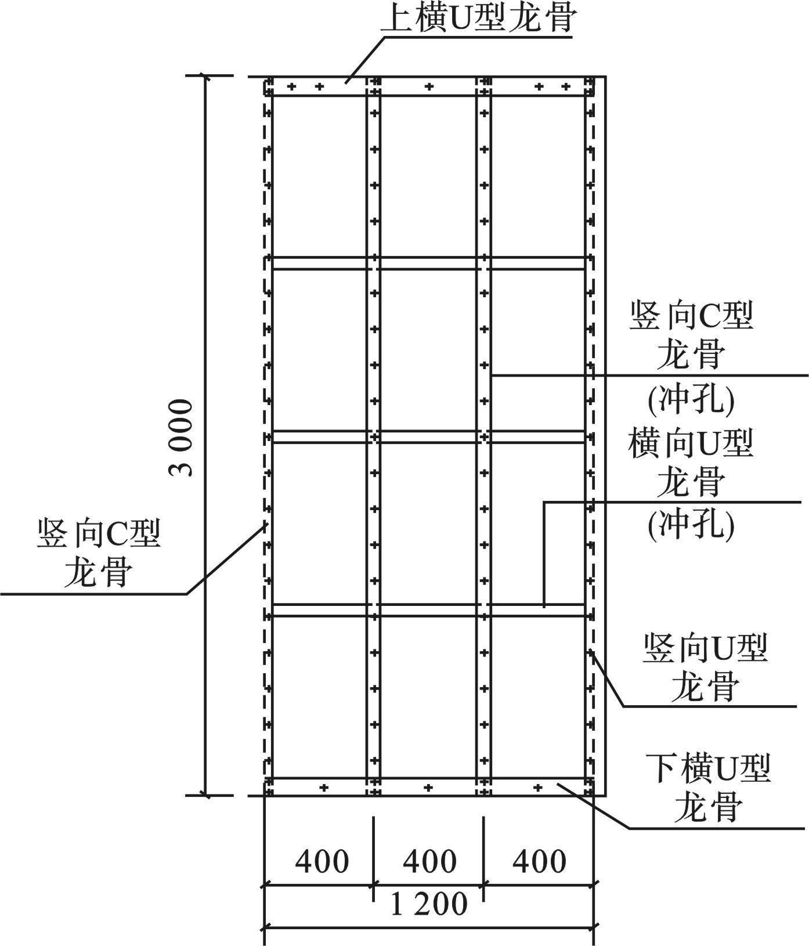

图1 墙体试件参数及构造(小5号宋体)
Fig.1 Parameters and construction of wall specimen

冷弯薄壁型钢弹性模量为2.06×10⁵MPa,屈服强度为235 MPa,泊松比为0.3。纤维水泥板长宽厚为3 000 mm×1 200 mm×10 mm,弹性模量为5.0×10³MPa,泊松比为0.2。聚苯颗粒轻质混凝土表观密度为930 kg/m³,按照标准方法制作、养护,留取3个边长为100 mm的立方体试块,试验测得立方体试块的抗压强度平均值为4.2 MPa。

1.2 有限元分析模型建立(5号黑体)
采用有限元软件ABAQUS对横向均布荷载作用下的试件进行模拟分析。为减少计算分析时间,假设冷弯薄壁型钢和纤维水泥板为理想弹塑性体。聚苯颗粒轻质混凝土采用文献[23]中的本构关系模型,假定为各向同性材料。采用三维实体单元(C3D8R)模拟聚苯颗粒轻质混凝土填料;采用壳单元(S4R)模拟冷弯薄壁型钢龙骨和纤维水泥板;连接件(六角法兰面自钻自攻螺钉)采用Tie绑定的方法处理,使纤维水泥板与轻钢龙骨连接在一起。根据试验装置的约束及荷载条件,墙体一端为固定铰支座,约束支座处所有的平动自由度;一端为滚轴支座,约束除沿着墙体长度方向之外的所有平动自由度,在墙体上侧施加均布荷载。

1.3 有限元分析模型的验证(5号黑体)
1.3.1破坏模式对比(三级标题,5号宋体)
试验过程中,冷弯薄壁型钢轻混凝土组合墙体在均布荷载作用下,当横向荷载达到45.08 kN时,底部面板在跨中位置出现贯通裂缝,跨中自攻螺栓部分的纤维水泥板局部破坏,上部纤维水泥板被压溃,试件发生破坏。有限元分析结果显示,当荷载为46 kN时,下侧纤维水泥板跨中及自攻螺钉处应力达到4.26 MPa,纤维水泥板破坏。聚苯颗粒轻质混凝土上部跨中应力达到4.2 MPa,达到抗压强度,表明上部轻质混凝土已经被压坏,轻钢龙骨跨中出现局部屈曲现象。有限元分析得到的破坏模式与试验现象吻合较好(见图2、图3)。
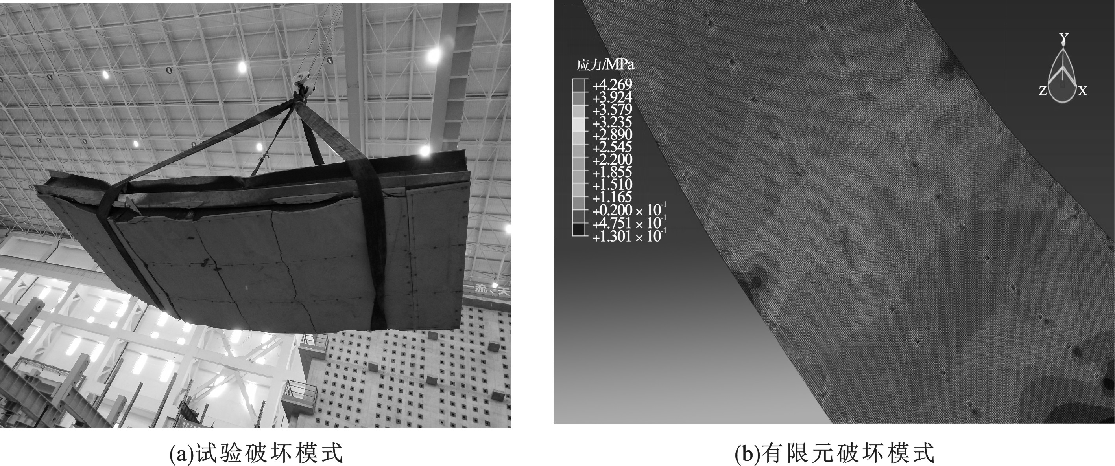

图2 纤维水泥板破坏模式(小5号宋体)
Fig.2 Failure mode of cement fiberboard
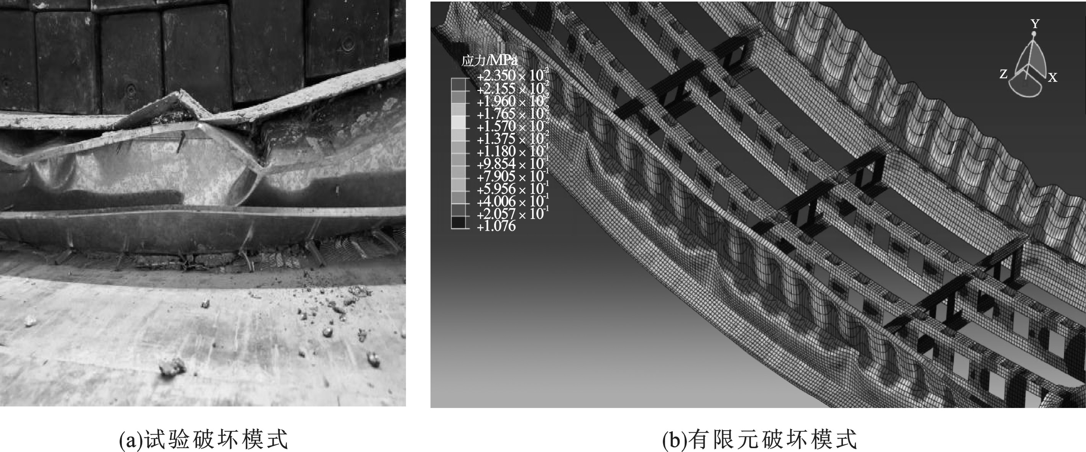

图3 冷弯薄壁型钢龙骨破坏模式(小5号宋体)
Fig.3 Failure mode of cold-formed thin-wall steel keel

1.3.2荷载-位移曲线对比

将试验所得跨中、1/4位置处的荷载-位移曲线与有限元分析曲线进行对比,结果见图4。试验和有限元模拟对比结果见表2。由表中数据可知,有限元分析所得的极限荷载与试验所得结果误差均在5%以内,试验与有限元分析所得位移结果误差也均在10%以内。从图5及表2中可以得出,有限元分析结果与试验结果吻合较好。通过墙体试件的破坏模式、荷载-位移曲线的对比分析可以验证有限元模型合理。

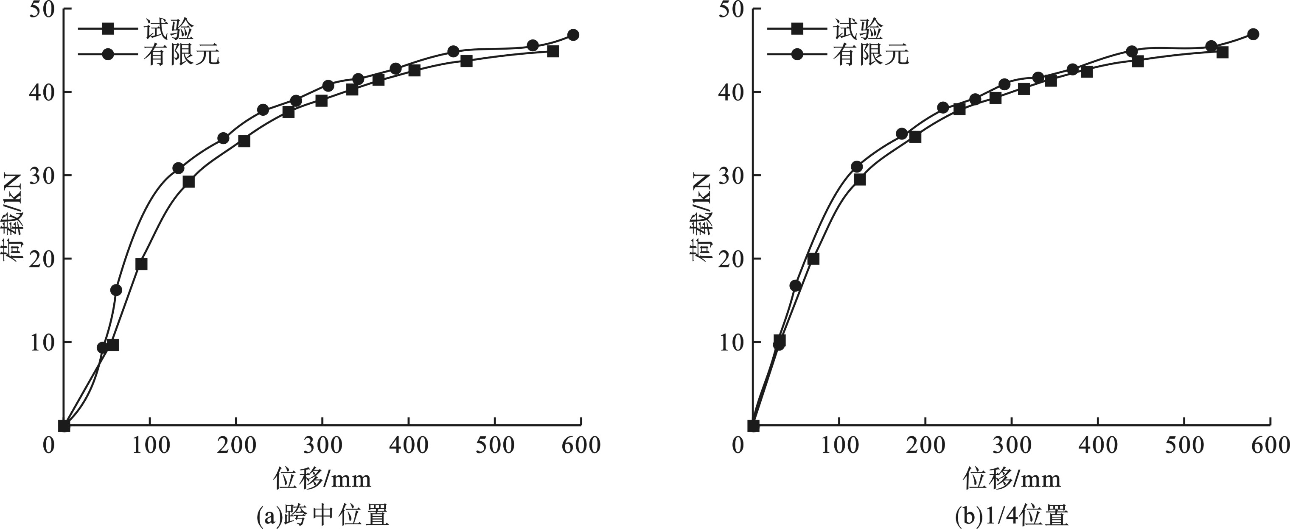

图4 试件荷载-位移曲线对比
Fig.4 Comparison of load-deflection curves of specimens

表2 极限状态下试验与有限元对比结果

Table 2 Comparison of test and FEM results in limit state
测点位置 | 极限荷载/kN |  | 荷载误差/% | 极限荷载下位移/mm |  | 位移误差/%
测点位置 | 有限元 | 试验 | 荷载误差/% | 有限元 | 试验 | 位移误差/%
跨中 | 46.8 | 45.08 | 4 | 590.3 | 566.4 | 4
1/4处 | 46.8 | 45.08 | 4 | 579.7 | 546.1 | 6

2 组合墙体参数分析(4号宋体)

2.1 钢材屈服强度对墙体抗弯承载力的影响(5号黑体)
笔者考虑冷弯薄壁型钢的不同钢材屈服强度对墙体抗弯承载力的影响,分别选取钢材的屈服强度为235 MPa、345 MPa和400 MPa,得到3类不同钢材屈服强度条件下墙体的荷载-位移曲线(见图5)。从图中可看出,冷弯薄壁型钢的屈服强度对墙体抗弯性能的影响比较明显,承载力和刚度都发生了明显改变。3种屈服强度下,墙体的抗弯承载力分别为46.8 kN、51.12 kN、54 kN,采用屈服强度为345 MPa和400 MPa钢材的组合墙体最大承载力与屈服强度为235 MPa的组合墙体相比,分别提高了约9.2%和15.4%。墙体的抗弯刚度分别为79.3 N/mm、96.7 N/mm、152.8 N/mm,采用屈服强度为345 MPa和400 MPa钢材的组合墙体抗弯刚度与屈服强度为235 MPa的组合墙体相比,分别提高了约21.9%和92.7%。
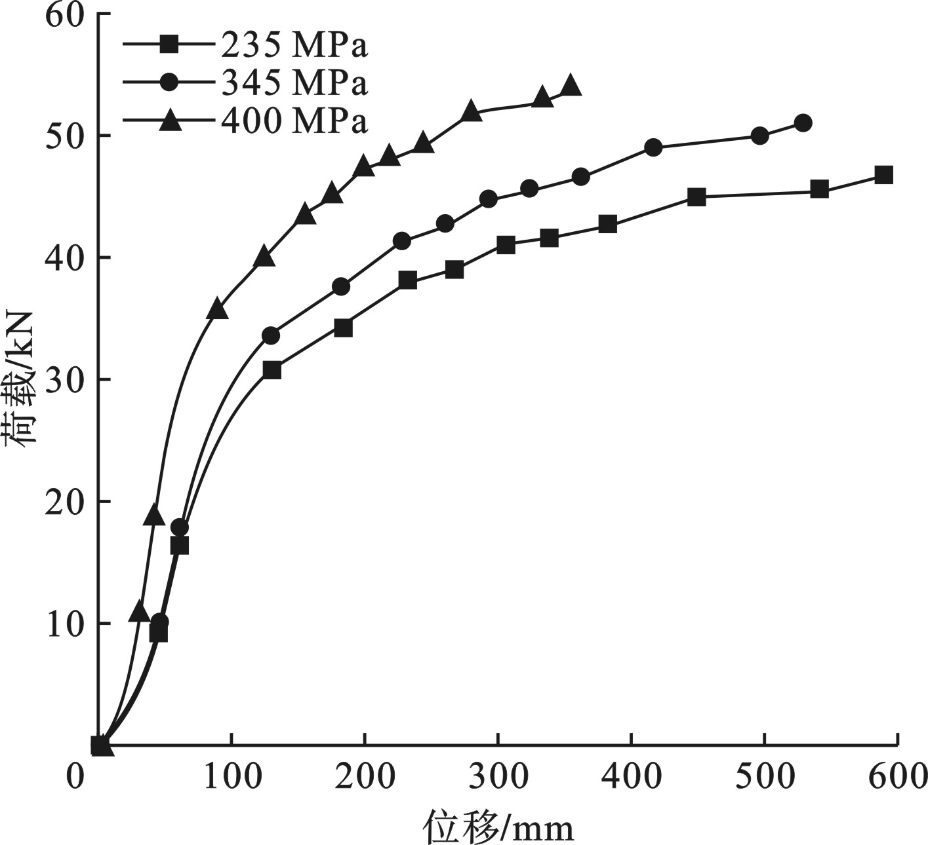

图5 不同钢材屈服强度下荷载-位移曲线
Fig.5 Load-deflection curves under different
steel yield strength
研究表明,冷弯薄壁型钢轻混凝土组合墙体抗弯承载力由冷弯薄壁型钢龙骨、聚苯颗粒轻质混凝土和两侧纤维水泥板共同承担,当冷弯薄壁型钢的屈服强度提高时,墙体的抗弯承载力也随之增加。

2.2 竖肋数量对墙体抗弯承载力的影响
有限元参数分析中,改变组合墙体中薄壁型钢竖肋的数量,考察其对墙体抗弯性能的影响,分别考虑无中间竖肋、中间设置单竖肋和双竖肋三种情况。有限元模型如图6所示,荷载-位移曲线见图7,计算结果见表3。从图表中可知,随着竖肋数量的减小,其抗弯承载力降低。双竖肋墙体的抗弯承载力比单竖肋墙体提高了306%,单竖肋墙体的抗弯承载力比无竖肋墙体提高了113%。
竖向冷弯薄壁型钢提供了一部分墙体抗弯承载力,随着竖肋数量的增加,有更多的竖肋参与到墙体抗弯过程。同时竖肋的增加加强了冷弯薄壁型钢与聚苯颗粒轻质混凝土之间的整体性,因此其承载力显著增加。无竖肋时,冷弯薄壁型钢龙骨与聚苯颗粒轻质混凝土的整体性较差,墙体抗弯承载力大部分由聚苯颗粒轻质混凝土与两侧纤维水泥板承担,由于聚苯颗粒轻质混凝土与纤维水泥板为脆性材料,因此墙体的抗弯呈现明显的脆性破坏,且承载力较低。当中间增设单竖肋时,冷弯薄壁型钢龙骨与聚苯颗粒轻质混凝土整体性较差,因此承载力虽有提高但延性较差。当中间增设双竖肋时,冷弯薄壁型钢龙骨能与聚苯颗粒轻质混凝土达到协同工作的状态,因此其抗弯强度与延性都较好。由此可得,竖肋数量的改变对组合墙体抗弯承载力影响较大,并且随竖肋数量的增加而变大。

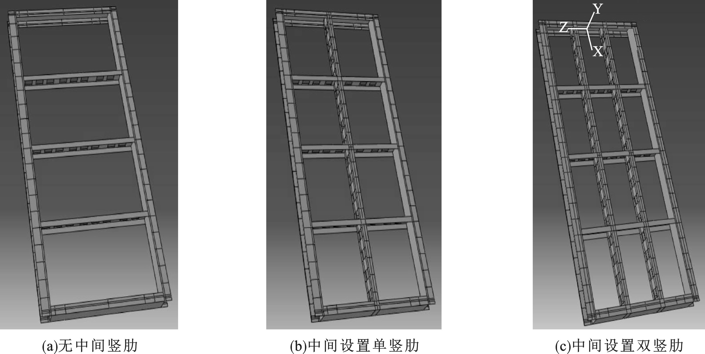

图6 有限元模型
Fig. 6 Finite element models

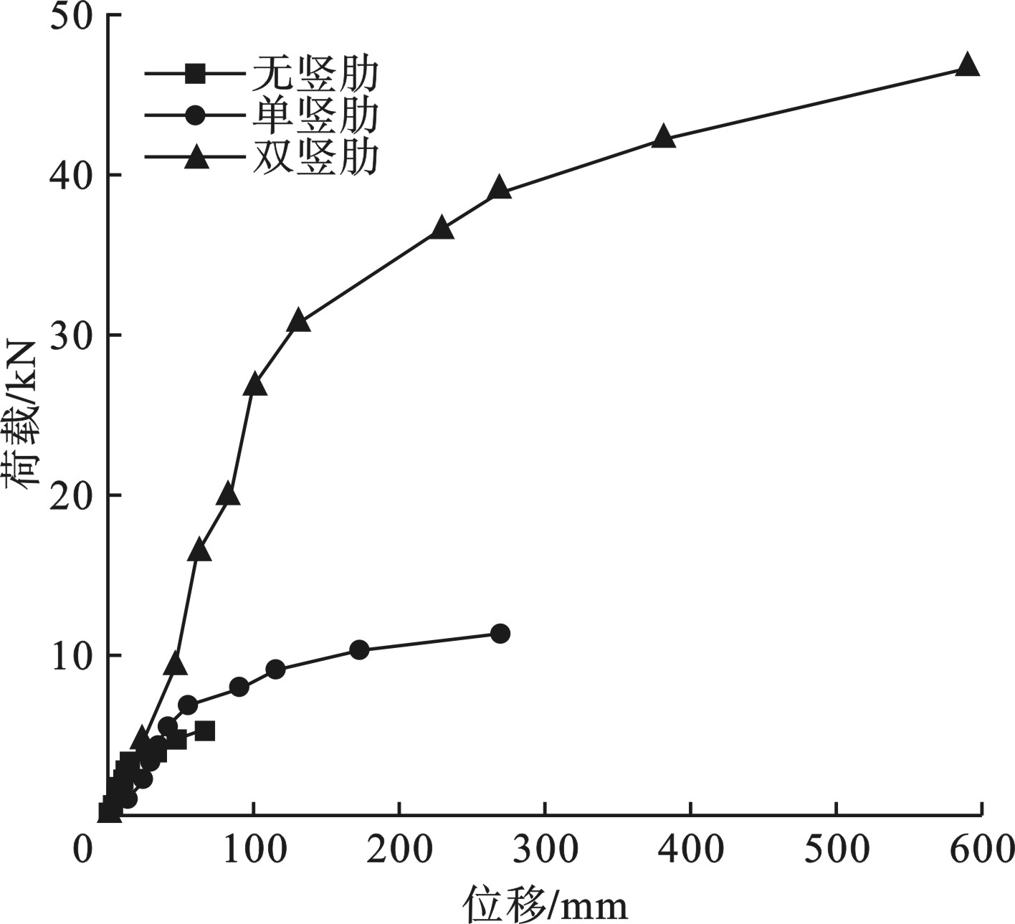

图7 不同竖肋数量下荷载-位移曲线
Fig. 7 Load-deflection curves under different amount of vertical ribs
表3 不同竖肋数量墙体有限元分析结果
Table 3 The FEM results of composite walls
with different amount of vertical ribs
试件 | 竖肋数量/个 | 极限荷载/kN
无竖肋 | 0 | 5.4
单竖肋 | 1 | 11.52
双竖肋 | 2 | 46.8

2.3 横肋数量对墙体抗弯承载力的影响
改变组合墙体中冷弯薄壁型钢横肋的数量,考察其对墙体抗弯性能的影响,分别考虑中间设置单横肋、双横肋和三横肋三种情况。中间设置单横肋和双横肋的有限元模型如图8所示,荷载-位移曲线见图9,计算分析
结果见表4。由图表可知,中间设置单横肋、双横肋和三横肋三种情况墙体的抗弯承载力随着横肋数量的增加而增加,分别为41.9 kN、43.5 kN、46.8 kN,然而单横肋墙体极限荷载下的跨中位移远远大于其他两类墙体,三横肋墙体的跨中位移比双横肋墙体的跨中位移降低了7%。双横肋和三横肋墙体的荷载-位移曲线大致吻合。
横肋数量的增加加强了冷弯薄壁型钢骨架与聚苯颗粒轻质混凝土之间的整体性,从而使得组合墙体能更好地协同工作,因此抗弯承载力会增加,延性减小。

2.4 轻质混凝土强度等级对墙体抗弯承载力的影响
通过调整冷弯薄壁型钢轻混凝土组合墙体中聚苯颗粒轻质混凝土强度等级,考察不同轻质混凝土强度等级对墙体抗弯承载力的影响。分别考虑轻质混凝土强度等级为LWC3、LWC5、LWC7.5三种情况,计算分析结果见表5,各试件荷载-位移曲线见图10。分析图表可知,轻质混凝土强度等级为LWC3时的墙体抗弯承载力比轻质混凝土强度等级为LWC5时的抗弯承载力降低16.0%;轻质混凝土强度等级为LWC7.5时的墙体抗弯承载力比轻质混凝土强度等级为LWC5时的抗弯承载力提高15.4%。

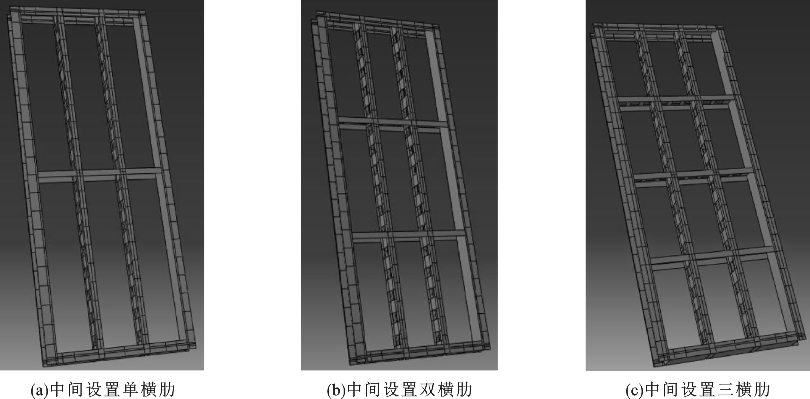

图8 有限元模型
Fig. 8 Finite element models

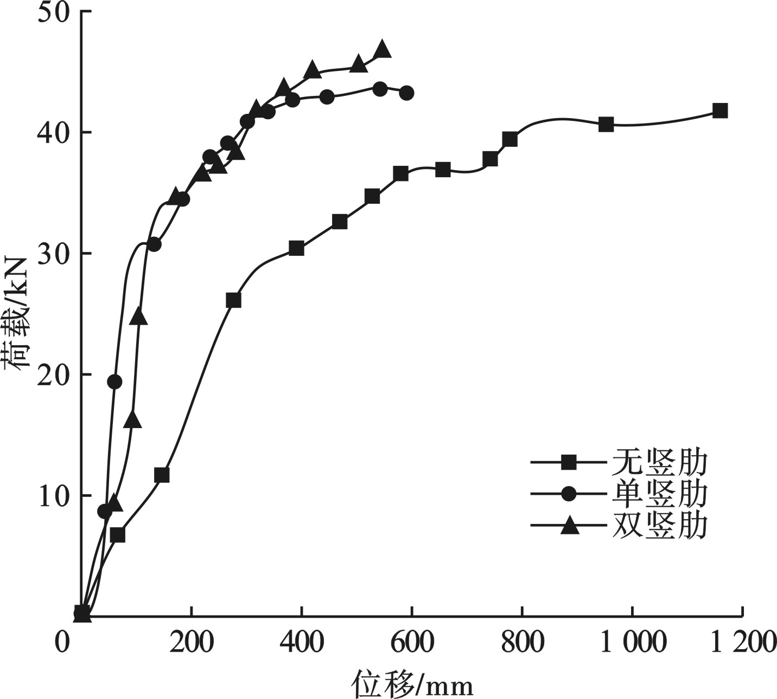

图9 不同横肋数量下荷载-位移曲线
Fig. 9 Load-deflection curves under different
amount of transverse ribs
表4 不同横肋数量墙体有限元分析结果
Table 4 The FEM results of composite walls with
different amount of transverse ribs
试件 | 横肋数量/个 |  | 极限荷载/kN |  | 极限荷载下位移/mm
单横肋 |  | 1 |  | 41.9 |  | 1 159.7
双横肋 |  | 2 |  | 43.5 |  | 590.3
三横肋 |  | 3 |  | 46.8 |  | 547.4
聚苯颗粒轻质混凝土是墙体抗弯承载力的主要部件,当轻质混凝土强度增加时,墙体的抗弯强度会有明显增加。由此可见,轻质混凝土强度等级的改变对墙体的抗弯承载力影响明显,并且墙体的抗弯承载力随轻质混凝土强度等级提高而提高。
表5 不同轻质混凝土强度等级墙体有限元分析结果
Table 5 The FEM results of composite walls with
different lightweight concrete strength grades
试件 | 混凝土强度等级 | 极限荷载/kN
冷弯薄壁型钢轻  混凝土组合墙体 | LWC3 | 39.3
冷弯薄壁型钢轻  混凝土组合墙体 | LWC5 | 46.8
冷弯薄壁型钢轻  混凝土组合墙体 | LWC7.5 | 54.0
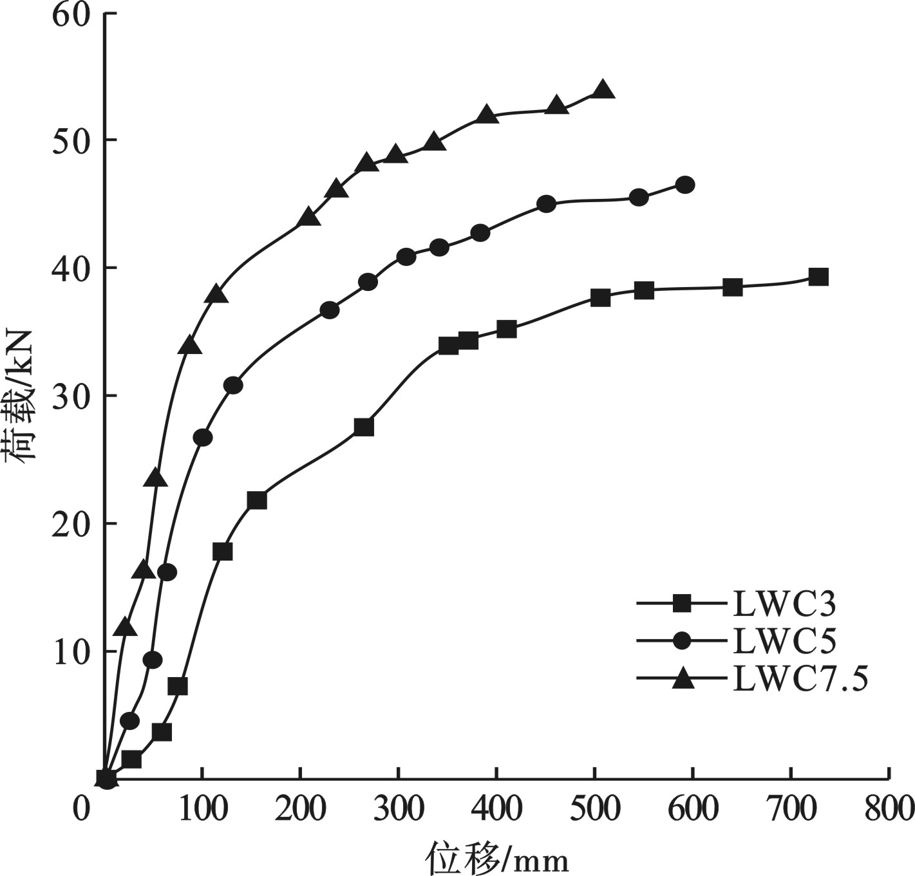

图10 不同混凝土强度等级下荷载-位移曲线
Fig. 10 Load-deflection curves of different
concrete strength grades

2.5 螺钉间距对墙体抗弯承载力的影响
通过调整冷弯薄壁型钢轻混凝土组合墙体的自攻螺钉间距,分析螺钉间距对墙体抗弯承载力的影响。分别考虑螺钉间距为150 mm、200 mm、300 mm和400 mm。计算分析结果见表6,试件荷载-位移曲线见图11。螺钉间距为150 mm、200 mm及300 mm时,墙体的抗弯承载力分别为46.8 kN、46.44 kN、45.72 kN,相差不大。然而螺钉间距为150 mm时墙体极限荷载下的位移小于其他两类墙体,比螺钉间距为200 mm的墙体降低了16.0%,比螺钉间距为300 mm的墙体降低了28.1%。当螺钉间距为400 mm时,墙体的抗弯承载力为38.88 kN,分别比螺钉间距为150 mm、200 mm、300 mm三种情况低16.9%、16.3%、15.0%。
表6 不同螺钉间距墙体有限元分析结果
Table 6 The FEM results of composite walls with
different screw spacing
螺钉间距/mm | 极限荷载/kN | 极限荷载下位移/mm
150 | 46.80 | 590.3
200 | 46.44 | 702.9
300 | 45.72 | 820.5
400 | 38.88 | 723.0
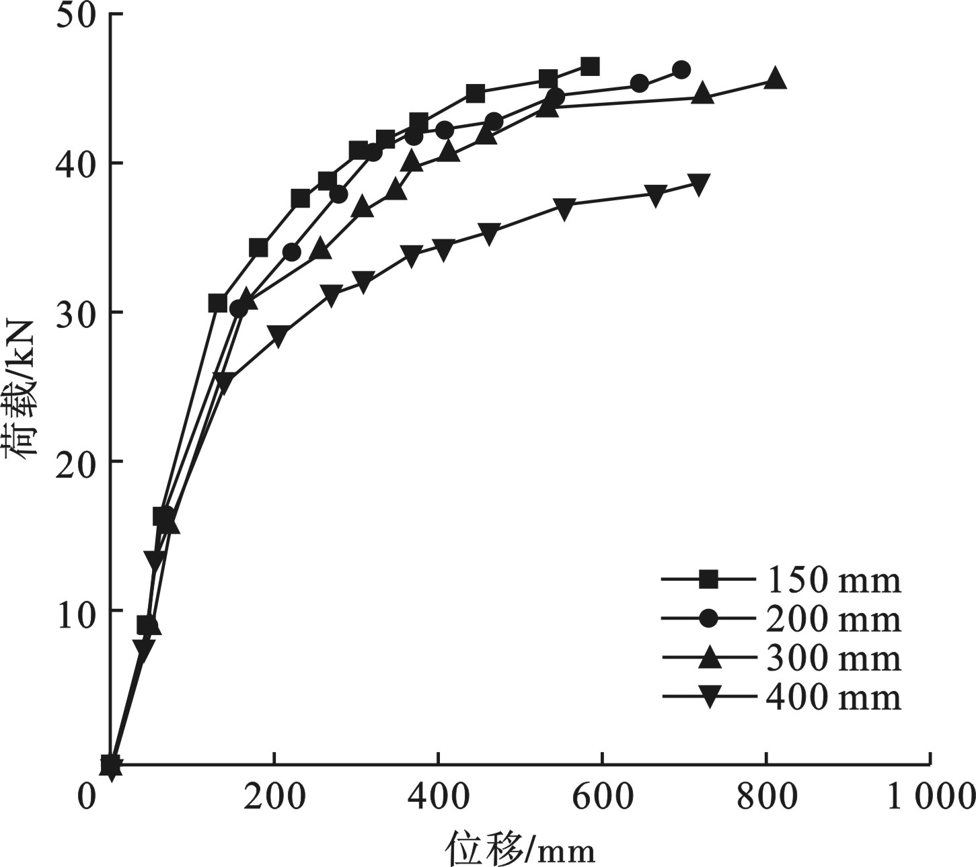

图11 不同螺钉间距下荷载-位移曲线
Fig. 11 Load-deflection curves under different
screw spacing
两侧纤维水泥板与冷弯薄壁型钢骨架之间通过自攻螺钉连接,从而形成一个整体,共同承担外荷载。当螺钉间距较小时,其整体性不足,承载力小;当螺钉间距较为合理时,纤维水泥板与冷弯薄壁型钢骨架协同工作性能较好,抗弯承载力大。当间距超过300 mm时,更多的螺钉对墙体整体性的作用不大,因此其抗弯承载力不会明显提高。

3 结 论(4号宋体)
(1)在对冷弯薄壁型钢轻混凝土组合墙体进行有限元分析时,通过与试验结果对比,表明笔者建立的有限元模型可以有效模拟组合墙体的抗弯性能。
(2)通过分析可知,若想提高墙体的抗弯承载力,可以采用屈服强度高的冷弯薄壁型钢、提高聚苯颗粒轻质混凝土强度等级。增加竖肋的数量可提高墙体的整体性,从而使得墙体的抗弯强度增加。对于墙高为3 m的冷弯薄壁型钢轻混凝土组合墙体,双横肋足够保证墙体的整体性。为了保证冷弯薄壁型钢龙骨与纤维水泥板的协同性,建议设计时螺钉间距控制在150~300 mm。
参考文献(5号黑体)
[1] 中南建筑设计院.冷弯薄壁型钢结构技术规范:GB 50018—2002[S].北京:中国计划出版社,2002.(小5号宋体)
(Central-South Architectural Design Institute.Technical code for cold formed thin wall steel structure:GB 50018—2002[S].Beijing:China Planning Press,2002.) (小5号新罗马体)
[2] 中国建筑标准设计研究院.低层冷弯薄壁型钢房屋建筑技术规程:JGJ227—2011[S].北京:中国建筑工业出版社,2011.
(China Institute of Building Standard Design & Research.Technical specification for low rise cold-formed thin-walled steel buildings:JGJ227—2011[S].Beijing:China Architecture & Building Press,2011.)
[3] YU C.Shear resistance of cold-formed steel framed shear walls with 0.686mm,0.762mm,and 0.838mm steel sheet sheathing[J].Engineering structures,2010,32(6):1522-1529.
[4] 陈伟,叶继红,许阳.夹芯墙板覆面冷弯薄壁型钢承重复合墙体受剪试验[J].建筑结构学报,2017,38(7):85-92.
(CHEN Wei,YE Jihong,XU Yang.Shear test of cold-formed thin-walled steel bearing composite wall with sandwich panel cladding[J].Journal of architectural structure,2017,38(7):85-92.)
英文翻译要与原文一致
[5] DABREO J,BALH N,ONG-TONE C,et al.Steel sheathed cold-formed steel framed shear walls subjected to lateral and gravity loading[J].Thin-walled structures,2014, 74: 232-245.
[6] YU C,CHEN Y J.Detailing recommendations for 1.83m wide cold-formed steel shear walls with steel sheathing[J].Journal of constructional steel research,2011,67(1):93-101.
[7] SHAMIM I,ROGERS C A.Steel sheathed/CFS framed shear walls under dynamic loading:numerical modelling and calibration[J].Thin-walled structures,2013, 71:57-71.
[8] CHO S E.Probabilistic stability analysis of rainfall-induced landslides considering spatial variability of permeability[J].Engineering geology,2014,171:11-20.
[9] PETERMAN K D,SCHAFER B W.Sheathed cold-formed steel studs under axial and lateral load[J].Journal of structural engineering,2014,140(10):4-12.
[10]VIJAYANAND S,ANBARASU M.Effect of spacers on ultimate strength and behavior of cold-formed steel built-up columns[J].Procedia engineering,2017,173:1423-1430.
[11] SHAMIM I,ROGERS C A.Steel sheathed/CFS framed shear walls under dynamic loading:numerical modelling and calibration[J].Thin-walled structures,2013,71:57-71.
[12] YOUNG B,SILVESTRE N,CAMOTIM D.
Cold-formed steel lipped channel columns influenced by local-distortional interaction:strength and DSM design[J].Journal of structural engineering(ASCE),2013,139(6):1059-1074.
[13] REYES W,GUZMáN A.Evaluation of the slenderness ratio in built-up cold-formed box sections[J].Journal of constructional steel research,2011,67:929-935.
[14]李元齐,刘飞,沈祖炎,等.S350 冷弯薄壁型钢龙骨式复合墙体抗震性能试验研究[J].土木工程学报,2012,45(12):83-90.
(LI Yuanqi,LIU Fei,SHEN Zuyan,et al.Experimental investigation on seismic behavior of S350 light-gauge composite framing walls[J].China civil engineering journal,2012,45(12):83-90.)
[15]石宇,周绪红,聂少锋,等.冷弯薄壁型钢轻混凝土组合墙体的抗震性能研究[J].土木工程学报,2010,43(增刊):124-129.
(SHI Yu,ZHOU Xuhong,NIE Shaofeng,et al.Research on the seismic performance of cold-formed steel stud wall[J].China civil engineering journal,2010,43(S):124-129.)
[16]周天华,吴函恒,蒋路,等.夹芯钢板冷弯型钢组合墙体抗剪性能试验研究[J].土木工程学报,2012,45(11):22-28.
(ZHOU Tianhua,WU Hanheng,JIANG Lu,et al.Experimental study on the shearing performance of sandwich board cold-formed steel composite wall[J].China civil engineering journal,2012,45(11):22-28.)
[17]邵大余,郝际平,刘斌,等.喷涂式轻质砂浆-冷弯薄壁型钢轻混凝土组合墙体抗剪性能有限元分析[J].钢结构,2017,32(12):16-21.
(SHAO Dayu,HAO Jiping,LIU Bin,et al.Finite element analysis of shear behavior of cold-formed thin-walled steel composite wall with sprayed light-weight mortar[J].Steel construction,2017,32(12):16-21.)
[18]刘斌,郝际平,李科龙,等.喷涂式轻质砂浆-冷弯薄壁型钢轻混凝土组合墙体抗剪性能试验研究[J].土木工程学报,2015,48(4):31-41.
(LIU Bin,HAO Jiping,LI Kelong,et al.Experimental study on shear resistance of cold-formed thin-wall steel framing walls with sprayed lightweight mortar[J].China civil engineering journal,2015,48(4):31-41.)
[19]李科龙,郝际平,田黎敏,等.喷涂式轻质砂浆-冷弯薄壁型钢轻混凝土组合墙体立柱压弯性能研究[J].建筑结构学报,2016,37(11):97-105.
(LI Kelong,HAO Jiping,TIAN Limin,et al.Study on the compression and bending behavior of the column of spray type light mortar cold-formed thin-walled steel composite wall[J].Journal of architectural structure,2016,37(11):97-105.)
[20]潘广东,王静峰,贾莉莉,等.冷弯薄壁型钢-轻聚合物复合墙板抗弯试验研究与数值分析[J].合肥工业大学学报(自然科学版),2020,43(6):823-829.
(PAN Guangdong,WANG Jingfeng,JIA Lili,et al.Experimental study and numerical analysis of cold-formed thin-walled steel light polymer composite wallboard[J].Journal of Hefei university of technology(natural science edition),2020,43(6):823-829.)
[21]褚云朋,王秀丽,姚勇.冷弯薄壁型钢双层组合墙体抗剪性能试验研究[J].工程科学与技术,2019,51(2):45-52,70.
(CHU Yunpeng,WANG Xiuli,YAO Yong.Experimental study on shear behavior of cold-formed thin-walled steel double-layer composite wall[J].Engineering science and technology,2019,51(2):45-52,70.)
[22]陈大鸿,王建超，潘美旭，等.轻钢泡沫混凝土组合墙体竖向承载力试验[J].沈阳建筑大学学报(自然科学版),2018,34(2):275-285.
(CHEN Dahong,WANG Jianchao,PAN Meixu,et al.Tests on vertical bearing capacity of steel-foamed concrete-fiber cement pressure plate composite walls[J].Journal of Shenyang jianzhu university (natural science), 2018,34(2):275-285.)
[23]何书明.泡沫混凝土本构关系的研究[D].长 春:吉林建筑大学,2014.
(HE Shuming.Study on constitutive relationship of foamed concrete[D].Changchun:Jilin Jianzhu University,2014.)
（责任编辑： 英文审校： )

 收稿日期（小五黑）：2020-07-03（小五宋） 基金项目：国家重点研发计划项目（2017YFC0702900） 作者简介：李国华（1974—），女，博士，主要从事组合结构、钢结构的抗震防灾等方面研究。

